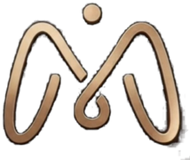
أمراض 2

الغدة الدرقية

Normal anatomy of thyroid gland

التشريح الطبيعي للغدة الدرقية
• This is the normal appearance of the thyroid gland on the anterior trachea of the neck. | • هذا هو المظهر الطبيعي للغدة الدرقية (Thyroid gland) على الوجه الأمامي للرغامى (Trachea) في العنق.
• The thyroid gland has a right lobe and a left lobe connected by a narrow isthmus. | • للغدة الدرقية فص أيمن وفص أيسر يتصلان ببرزخ (Isthmus) ضيق.
• A normal thyroid cannot easily be palpated on physical examination. | • لا يمكن بسهولة جسّ (Palpation) الغدة الدرقية الطبيعية بالفحص السريري.
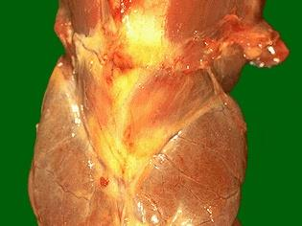
Figure 1
الشكل 1
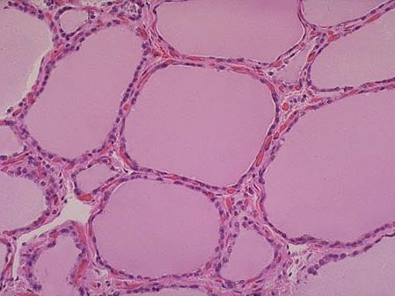
Figure 2
الشكل 2
Normal thyroid seen microscopically consists of follicles lined by a an epithelium and filled with pink, homogenous colloid. The follicles vary somewhat in size. | تتألف الغدة الدرقية الطبيعية مجهرياً من جريبات (Follicles) مبطنة بظهارة ومملوءة بغروانية (Colloid) وردية متجانسة. تتفاوت الجريبات في حجمها بعض الشيء.
The interstitium which may contain "C" cells, is not prominent. | إن النسيج الخلالي (Interstitium)، الذي قد يحتوي على الخلايا «C»، غير بارز.
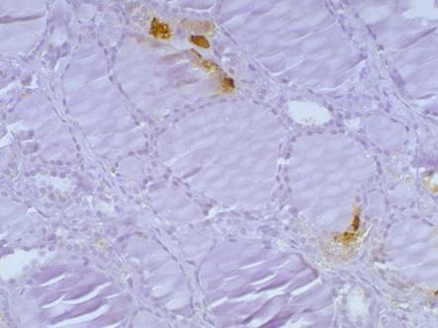
Figure 3
الشكل 3
This immunohistochemical stain with antibody to calcitonin identifies the "C" cells (parafollicular cells) of the thyroid interstitium between the follicles or adjacent to the epithelium of follicles. These cells secrete calcitonin. | يُظهر هذا التلوين الكيميائي النسيجي المناعي (Immunohistochemical stain) بالضد المضاد للكالسيتونين (Calcitonin) الخلايا «C» (الخلايا جانب الجريبية (Parafollicular cells)) في النسيج الخلالي الدرقي بين الجريبات أو المجاورة لظهارة الجريبات. تفرز هذه الخلايا الكالسيتونين.

Congenital thyroid disease:

الأمراض الخلقية للغدة الدرقية:
• Agenesis /Aplasia. | • اللاتكوّن (Agenesis) / اللاتنسّج (Aplasia).
• Hypoplasia. | • نقص التنسّج (Hypoplasia).
• Congenital atrophy or hypertrophy. | • الضمور (Atrophy) أو الضخامة (Hypertrophy) الخلقيان.
• Accessory or aberrant thyroid glands. | • الغدد الدرقية الإضافية (Accessory) أو الهاجرة (Aberrant).

Thyroglossal duct cyst :

كيسة القناة الدرقية اللسانية:
• Failure to regression of Thyroglossal duct. | • إخفاق تراجع القناة الدرقية اللسانية (Thyroglossal duct).
• Neck mass in children. | • كتلة عنقية عند الأطفال.
• Complication inflammation and abscess formation. | • المضاعفات: الالتهاب وتشكّل الخراج (Abscess).

Subacute thyroiditis :

التهاب الدرق تحت الحاد:
Also called de Quervain thyroiditis or granulomatous thyroiditis. | ويُسمّى أيضاً التهاب الدرق لـ دي كيرفان (de Quervain thyroiditis) أو التهاب الدرق الحبيبومي (Granulomatous thyroiditis).
inflammation of thyroid gland that includes granulomas, (Etiology may be systemic viral infection). | التهاب في الغدة الدرقية يتضمن أوراماً حبيبية (Granulomas)، (قد تكون مسببات المرض عدوى فيروسية جهازية).
Rare, much less common than Hashimoto thyroiditis. | نادر، وأقل شيوعاً بكثير من التهاب الدرق لهاشيموتو (Hashimoto thyroiditis).
most common cause of thyroid pain | السبب الأشيع لألم الغدة الدرقية
Painful swallowing, sore throat, thyroid region tenderness, fever, fatigue, malaise. | بلع مؤلم، ألم الحلق، إيلام في منطقة الغدة الدرقية، حمّى، تعب، توعّك (Malaise).
Self limited, usually resolves in 6 - 8 weeks. | محدد لذاته (Self-limited)، ويزول عادةً خلال ‎‎6‎ - ‎8‎‎ أسابيع.
May be transient hypothyroidism at 2 - 8 weeks | قد يحدث قصور درق (Hypothyroidism) عابر في الأسابيع ‎‎2‎ - ‎8‎‎
Focal to diffuse enlargement of thyroid gland up to 2× normal size, with asymmetric with nodules of variable size. | ضخامة بؤرية إلى منتشرة في الغدة الدرقية تصل حتى 2× الحجم الطبيعي، تكون غير متناظرة مع عقيدات متفاوتة الحجم.

Microscopic (histologic) description

الوصف المجهري (النسيجي)
• Early: neutrophils and destruction of follicles with colloid depletion. | • باكراً: عدلات (Neutrophils) وتخرّب الجريبات مع نضوب الغروانية.
• Later: noncaseating granulomas surround follicles and engulf colloid. | • لاحقاً: أورام حبيبية غير متجبنة (Noncaseating granulomas) تحيط بالجريبات وتبتلع الغروانية.
• Late: fibrosis. | • متأخراً: تليّف (Fibrosis).

Hashimoto’s thyroiditis :

التهاب الدرق لهاشيموتو:
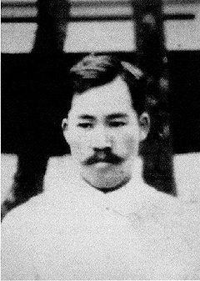
Figure 4
الشكل 4
autoimmune disease, with elevated circulating anti-thyroid peroxidase and anti-thyroglobulin antibodies. | مرض مناعي ذاتي (Autoimmune disease)، مع ارتفاع الأضداد الجائلة المضادة للبيروكسيداز الدرقي (Anti-thyroid peroxidase) والمضادة للثيروغلوبولين (Anti-thyroglobulin).
Most common cause of hypothyroidism | السبب الأشيع لقصور الدرق
More common in female (45-65 year old). | أكثر شيوعاً عند الإناث (بعمر ‎‎45‎-‎65‎‎ سنة).
Hashimoto's thyroiditis results from abnormal T cell activation and subsequent B cell stimulation to secrete a variety of auto antibodies. | ينتج التهاب الدرق لهاشيموتو عن تفعيل شاذ للخلايا التائية (T cells) يليه تحفيز الخلايا البائية (B cells) لإفراز طيف من الأضداد الذاتية (Autoantibodies).

clinical course:

السير السريري:
Adults present with painless, gradual thyroid failure due to autoimmune destruction . | يراجع البالغون بقصور درقي تدريجي غير مؤلم ناجم عن التخرب المناعي الذاتي.
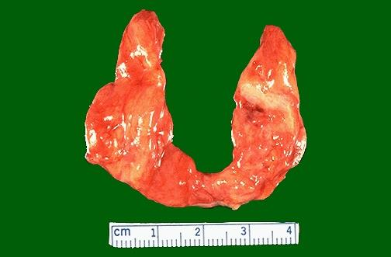
Figure 5
الشكل 5
This symmetrically small thyroid gland demonstrates atrophy. This patient was hypothyroid. | تُظهر هذه الغدة الدرقية الصغيرة بشكل متناظر ضموراً. كان هذا المريض مصاباً بقصور الدرق.
This is the end result of Hashimoto's thyroiditis. Initially, the thyroid is enlarged and there may be transient hyperthyroidism, followed by a euthyroid state and then hypothyroidism with eventual atrophy years later. | هذه هي النتيجة النهائية لالتهاب الدرق لهاشيموتو. تكون الغدة الدرقية متضخمة في البداية وقد يحدث فرط نشاط درق (Hyperthyroidism) عابر، تليه حالة سواء الوظيفة الدرقية (Euthyroid state)، ثم قصور الدرق مع ضمور نهائي بعد سنوات.
In this autoimmune disease, anti thyroglobulin and anti microsomal (thyroid peroxidase) autoantibodies can often be detected in serum. | في هذا المرض المناعي الذاتي، يمكن غالباً كشف الأضداد الذاتية المضادة للثيروغلوبولين والمضادة للجسيمات الدقيقة (Anti-microsomal) (البيروكسيداز الدرقي) في المصل.
High risk for developing B cell lymphoma. | خطورة عالية لتطور لمفوما الخلايا البائية (B cell lymphoma).
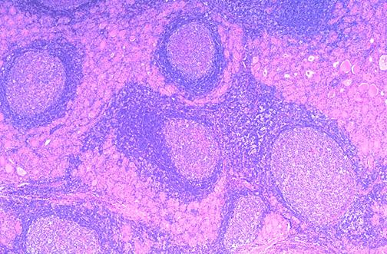
Figure 6
الشكل 6
Histologically: extensive lymphocytic infiltrate with germinal center formation, atrophic follicles with abundant Hürthle cells/oncocytes / (finely granular cytoplasm, large hyperchromatic nuclei, variable pleomorphism | نسيجياً: ارتشاح لمفاوي (Lymphocytic infiltrate) واسع مع تشكّل مراكز منتشة (Germinal centers)، وجريبات ضامرة مع وفرة في خلايا هيرثل (Hürthle cells) / الخلايا الأونكوسيتية (Oncocytes) / (هيولى ناعمة التحبب، نوى كبيرة مفرطة التلوّن (Hyperchromatic)، تعدد أشكال متفاوت (Variable pleomorphism))
Figure 7
الشكل 7
This low power microscopic view of thyroid gland shows an early stage of Hashimoto thyroiditis with prominent lymphoid follicles containing large, active germinal centers. | يُظهر هذا المنظر المجهري بالتكبير الضعيف للغدة الدرقية مرحلة باكرة من التهاب الدرق لهاشيموتو مع جريبات لمفاوية (Lymphoid follicles) بارزة تحتوي على مراكز منتشة كبيرة ونشطة.
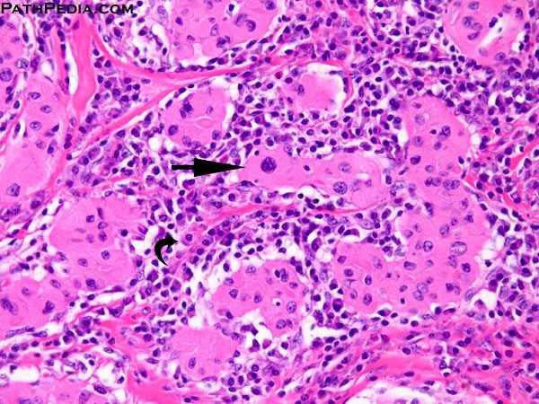
Figure 8
الشكل 8
This high power microscopic view of the thyroid with Hashimoto's thyroiditis demonstrates the pink Hürthle cells at the center and right. The lymphoid follicle is at the left. | يُظهر هذا المنظر المجهري بالتكبير القوي للغدة الدرقية المصابة بالتهاب الدرق لهاشيموتو خلايا هيرثل الوردية في المركز وإلى اليمين. ويقع الجريب اللمفاوي إلى اليسار.
Hashimoto's thyroiditis initially leads to painless enlargement of the thyroid, followed by atrophy years later. | يؤدي التهاب الدرق لهاشيموتو في البداية إلى ضخامة غير مؤلمة في الغدة الدرقية، يليها ضمور بعد سنوات.

Goiter:

الدُّراق:
enlargement of thyroid gland for any reason; usually euthyroid, but may be hypo- or hyperthyroid | ضخامة الغدة الدرقية لأي سبب كان؛ وتكون عادةً سوية الوظيفة الدرقية (Euthyroid)، لكن قد تكون مصحوبة بقصور الدرق أو فرط نشاطه
• Most common disease of thyroid gland | • المرض الأشيع في الغدة الدرقية
• 10% of thyroid glands at autopsy | • في ‎‎10%‎‎ من الغدد الدرقية عند تشريح الجثة (Autopsy)
• 90% of those affected are women | • ‎‎90%‎‎ من المصابين نساء
• Nontoxic & toxic – Physiology- Simple goiter & Multinodular goiter . | • لاسمّي وسمّي – الفيزيولوجيا - الدراق البسيط (Simple goiter) والدراق متعدد العقيدات (Multinodular goiter).
Simple goiters may be endemic in populations with decreased dietary iodine intake . | قد يكون الدراق البسيط متوطناً (Endemic) لدى المجموعات السكانية ذات المدخول الغذائي المنخفض من اليود.
• the painless enlargement produce discomfort and cosmetic deformity to the neck . | • تُحدث الضخامة غير المؤلمة انزعاجاً وتشوهاً تجميلياً في العنق.

Multinodular goiter

الدراق متعدد العقيدات
Multinodular goiter usually arise from simple goiters after many years . | ينشأ الدراق متعدد العقيدات عادةً من الدراق البسيط بعد سنوات عديدة.
Multinodular goiter are often asymmetric ,although both lobes becomes enlarged . | يكون الدراق متعدد العقيدات غالباً غير متناظر، رغم أن كلا الفصين يتضخمان.
Most patients remain euthyroid , bothered only by the mass effect . | يبقى معظم المرضى سويي الوظيفة الدرقية، ولا يزعجهم سوى تأثير الكتلة (Mass effect).
In some patients, a hyper functioning nodule causes hyperthyroidism | لدى بعض المرضى، تسبب عقيدة مفرطة الوظيفة (Hyperfunctioning nodule) فرط نشاط الدرق
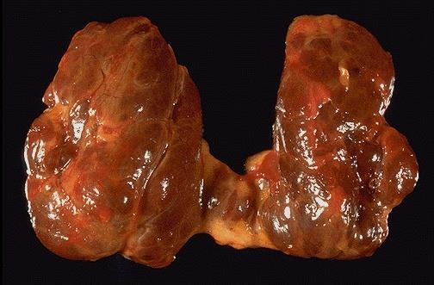
Figure 9
الشكل 9
• This diffusely enlarged thyroid gland is somewhat nodular. This patient was euthyroid. | • هذه الغدة الدرقية المتضخمة بشكل منتشر عقيدية بعض الشيء. كان هذا المريض سوي الوظيفة الدرقية.
• This represents the most common cause for an enlarged thyroid gland and the most common disease of the thyroid--a nodular goiter. | • يمثل هذا السبب الأشيع لتضخم الغدة الدرقية والمرض الأشيع فيها -- الدراق العقيدي (Nodular goiter).
• Multinodular goiter usually arise from simple goiters after many years | • ينشأ الدراق متعدد العقيدات عادةً من الدراق البسيط بعد سنوات عديدة
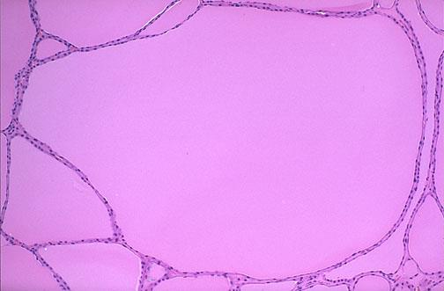
Figure 10
الشكل 10
• The follicles are irregularly enlarged, with flattened epithelium, consistent with inactivity, in this microscopic appearance at low power of a multinodular goiter | • الجريبات متضخمة بشكل غير منتظم، مع ظهارة مسطحة، بما يتوافق مع حالة الخمول، في هذا المظهر المجهري بالتكبير الضعيف لدراق متعدد العقيدات
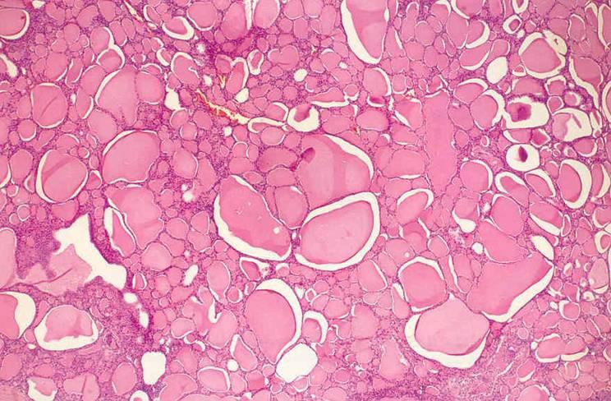
Figure 11
الشكل 11
multiple nodules :dilated follicles of varying sizes with flattened to hyperplastic Epithelium | عقيدات متعددة: جريبات متوسعة متفاوتة الأحجام مع ظهارة تتراوح بين المسطحة ومفرطة التنسج (Hyperplastic)
-- degenerative changes: hemorrhage, fibrosis, calcification, cyst formation. | -- تغيرات تنكسية: نزف (Hemorrhage)، تليّف، تكلّس (Calcification)، تشكّل كيسات.
-- scalloping out of the colloid (hyperthyroid ) | -- تسنّن حواف (Scalloping) الغروانية (في فرط نشاط الدرق)
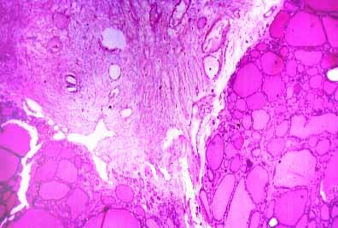
Figure 12
الشكل 12
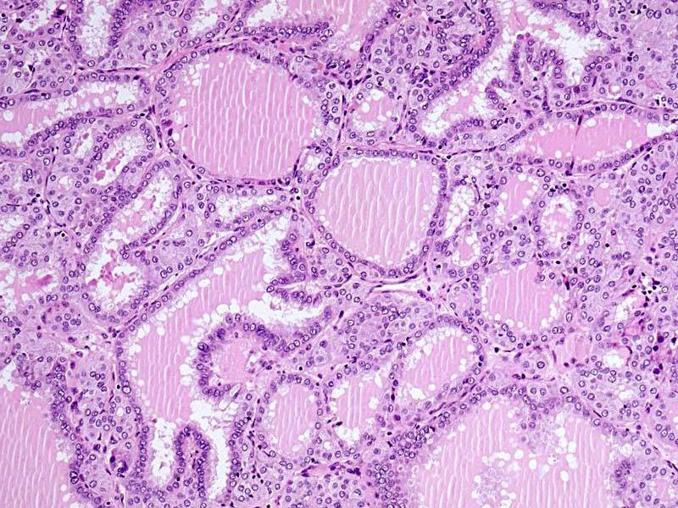
Figure 13
الشكل 13

Thyroid neoplasm :

أورام الغدة الدرقية:

Primary thyroid neoplasm :

أورام الغدة الدرقية البدئية:
• Epithelial (most common). | • الظهارية (الأشيع).
• Mesenchymal tumours. | • أورام اللحمة المتوسطة (Mesenchymal tumours).
• Lymphoma. | • اللمفوما (Lymphoma).

Metastasis :

النقائل:
• Direct extensions from: Scc of larynx, pharynx, esophagus. | • امتدادات مباشرة من: سرطانة الخلايا الحرشفية (Squamous cell carcinoma — SCC) في الحنجرة، البلعوم، المريء.
• Metastasis from: renal cell carcinoma, colorectal adenocarcinoma, malignant melanoma, lung carcinoma, and breast carcinoma. | • نقائل من: سرطانة الخلايا الكلوية (Renal cell carcinoma)، السرطانة الغدية الكولونية المستقيمية (Colorectal adenocarcinoma)، الميلانوما الخبيثة (Malignant melanoma)، سرطانة الرئة، وسرطانة الثدي.

Epithelial thyroid neoplasm :

أورام الغدة الدرقية الظهارية:
• Tumour of follicular cells: | • أورام الخلايا الجريبية:
– Benign | – السليمة
· Follicular adenoma (the most common neoplasm). | · الورم الغدي الجريبي (Follicular adenoma) (الورم الأشيع).
· Hürthle cell adenoma. | · الورم الغدي بخلايا هيرثل (Hürthle cell adenoma).
– Malignant | – الخبيثة
· Papillary carcinoma (the most common malignant tumour(75-85%) )( the best prognosis). | · السرطانة الحليمية (Papillary carcinoma) (الورم الخبيث الأشيع (‎‎75‎-‎85%‎‎)) (الإنذار الأفضل).
· Follicular carcinoma (10-20%) ( the second common malignant tumour and the second one of prognosis). | · السرطانة الجريبية (Follicular carcinoma) (‎‎10‎-‎20%‎‎) (الورم الخبيث الثاني شيوعاً والثاني من حيث الإنذار).
· Anaplastic (undifferentiated) carcinoma (3%) )( the worst prognosis). | · السرطانة الكشمية (Anaplastic carcinoma) (غير المتمايزة) (‎‎3%‎‎) (الإنذار الأسوأ).
· Hürthle cell carcinoma. | · السرطانة بخلايا هيرثل (Hürthle cell carcinoma).
• Tumour of C cells (parafollicular cells) | • أورام الخلايا C (الخلايا جانب الجريبية)
· Medullary carcinoma (5%). | · السرطانة اللبية (Medullary carcinoma) (‎‎5%‎‎).

Follicular Adenoma: Thyroid

الورم الغدي الجريبي: الغدة الدرقية

benign encapsulated tumor with follicular differentiation | ورم سليم متمحفظ (Encapsulated) ذو تمايز جريبي
• Most common thyroid neoplasm . | • الورم الأشيع في الغدة الدرقية.
• Almost always solitary. | • يكون منفرداً في جميع الحالات تقريباً.
if multiple, diagnose as multinodular goiter with adenomatous change | إذا كان متعدداً، يُشخَّص كدراق متعدد العقيدات مع تغيّر غدومي (Adenomatous change)
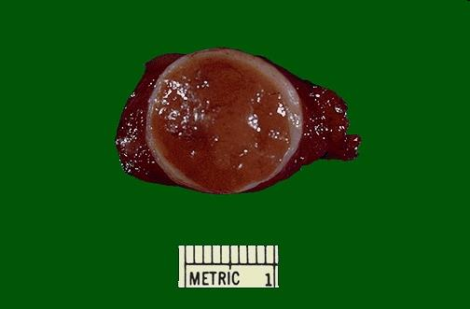
Figure 14
الشكل 14

 | solitary, spherical, usually encapsulated; bulges when fresh, compresses adjacent thyroid . The mass is well-circumscribed. Grossly it felt firm | منفرد، كروي، متمحفظ عادةً؛ يبرز عند قطعه طازجاً، ويضغط على النسيج الدرقي المجاور. الكتلة محددة جيداً (Well-circumscribed). عيانياً كان ملمسها قاسياً
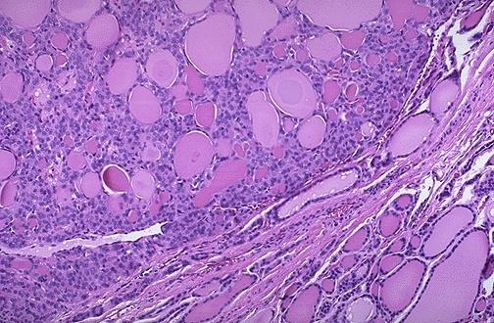 |  |  | 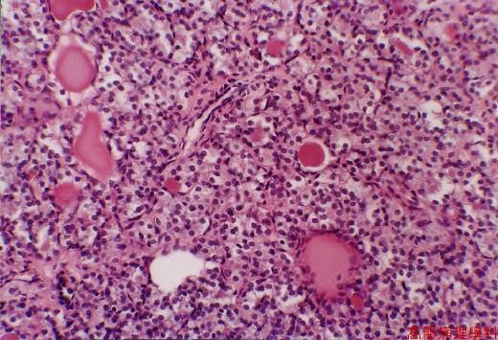
Figure 15
الشكل 15
Normal thyroid follicles appear at the lower right. The follicular adenoma is at the center to upper left. | تظهر الجريبات الدرقية الطبيعية في الأسفل إلى اليمين. ويقع الورم الغدي الجريبي في المركز وحتى الأعلى إلى اليسار.
This adenoma is a well- differentiated neoplasm because it closely resemble normal tissue. | هذا الورم الغدي ورم جيد التمايز (Well-differentiated) لأنه يشبه النسيج الطبيعي إلى حد كبير.
The follicles of the adenoma contain colloid, but there is greater variability in size than normal. | تحتوي جريبات الورم الغدي على الغروانية، لكن يوجد تفاوت في الحجم أكبر من الطبيعي.

Papillary thyroid carcinoma

سرطانة الغدة الدرقية الحليمية
The most common thyroid carcinoma (75-80% of thyroid carcinomas). | السرطانة الأشيع في الغدة الدرقية (‎‎75‎-‎80%‎‎ من سرطانات الغدة الدرقية).
Usually women (70%) of reproductive age (20-40). | تصيب عادةً النساء (‎‎70%‎‎) في سن الإنجاب (‎‎20‎-‎40‎‎).
Usually presents as Indolent, slow-growing painless nodule or mass in neck (THYROID). | تتظاهر عادةً بعقيدة أو كتلة في العنق (الغدة الدرقية) خاملة (Indolent) بطيئة النمو وغير مؤلمة.
• Variable size (microscopic to several cm). | • حجم متفاوت (من المجهري حتى عدة سنتيمترات).
• Solid or cystic. | • صلبة أو كيسية.
• Infiltrative or encapsulated. | • ارتشاحية أو متمحفظة.
• Solitary or multicentric (20%). | • منفردة أو متعددة المراكز (Multicentric) (‎‎20%‎‎).
• cold on isotopic scan. | • «باردة» في الومضان النظيري (Isotopic scan).
Cervical lymphadenopathy may be presenting. | قد يكون اعتلال العقد اللمفية الرقبية (Cervical lymphadenopathy) هو العرض المُراجَع به.
• Prior head & neck radiation exposure. | • التعرض السابق للأشعة في الرأس والعنق.
The best prognosis of thyroid carcinomas. | الإنذار الأفضل بين سرطانات الغدة الدرقية.
• 10 year survival is 98%. | • البقيا (Survival) لمدة 10 سنوات هي ‎‎98%‎‎.
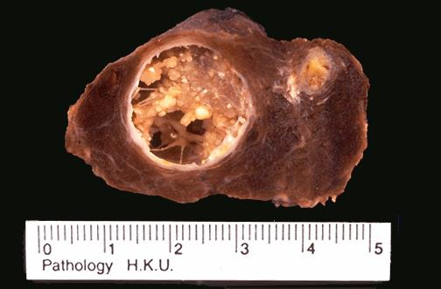
Figure 16
الشكل 16
• Sectioning through a lobe of excised thyroid gland reveals a papillary carcinoma. This neoplasm can be multifocal, as seen here, because of the propensity of this neoplasm to invade lymphatics within thyroid, and lymph node metastases are also common. The larger mass shown here is cystic and contains papillary excrescences. | • يكشف المقطع عبر فص من غدة درقية مستأصلة عن سرطانة حليمية. يمكن أن يكون هذا الورم متعدد البؤر (Multifocal)، كما يُرى هنا، بسبب ميل هذا الورم لغزو الأوعية اللمفية داخل الغدة الدرقية، كما أن نقائل العقد اللمفية شائعة أيضاً. الكتلة الأكبر الظاهرة هنا كيسية وتحتوي على نتوءات (Excrescences) حليمية.
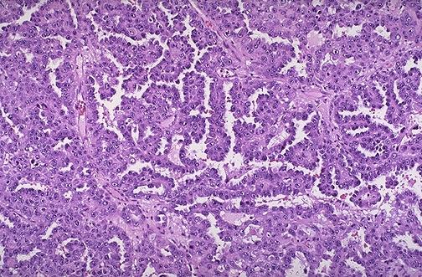
Figure 17
الشكل 17
 | This is the microscopic appearance of a papillary carcinoma of the thyroid. The fronds of tissue have thin fibrovascular cores. The fronds have an overal papillary pattern. | هذا هو المظهر المجهري لسرطانة حليمية في الغدة الدرقية. تمتلك السعف (Fronds) النسيجية لبّاً ليفياً وعائياً (Fibrovascular cores) رقيقاً. وللسعف نمط حليمي إجمالي.
 | papillae lined by cuboidal cells, nuclei are overlapping with finely dispersed optically clear chromatin ( ground-glass), nuclear longitudinal grooves. | حليمات (Papillae) مبطنة بخلايا مكعبة، النوى متراكبة مع كروماتين (Chromatin) ناعم الانتشار صافٍ بصرياً (بمظهر الزجاج المصنفر (Ground-glass))، وأخاديد نووية طولانية (Nuclear longitudinal grooves).
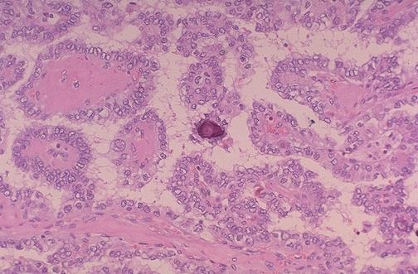 |  |  | 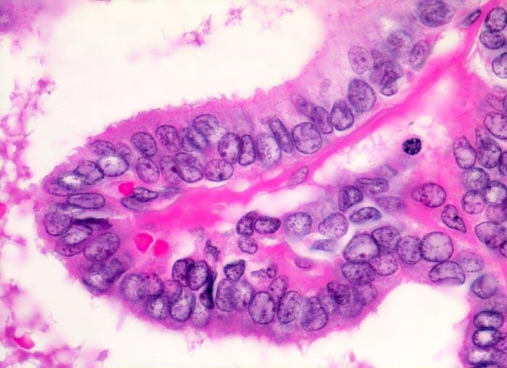
Figure 18
الشكل 18
• papillae lined by cuboidal cells, nuclei are overlapping with finely dispersed optically clear chromatin ( ground-glass), nuclear longitudinal grooves and intra nuclear inclusions . | • حليمات مبطنة بخلايا مكعبة، النوى متراكبة مع كروماتين ناعم الانتشار صافٍ بصرياً (بمظهر الزجاج المصنفر)، وأخاديد نووية طولانية واشتمالات داخل النواة (Intranuclear inclusions).
• In this papillary carcinoma of thyroid note the small Psammoma body in the center. | • في هذه السرطانة الحليمية في الغدة الدرقية لاحظ الجسم الرملي (Psammoma body) الصغير في المركز.

Follicular Carcinoma :

السرطانة الجريبية:
Second most common form, 10-20% | الشكل الثاني من حيث الشيوع، ‎‎10‎-‎20%‎‎
Females > Males, average age (45 – 55) year | الإناث أكثر من الذكور، متوسط العمر (‎‎45‎ – ‎55‎‎) سنة
Rare in children. | نادرة عند الأطفال.
Solitary nodule, painless, cold on isotopic scan. | عقيدة منفردة، غير مؤلمة، «باردة» في الومضان النظيري.
Surrounded with Thick capsule, with Capsular invasion or vascular invasion. | محاطة بمحفظة ثخينة، مع غزو المحفظة (Capsular invasion) أو غزو الأوعية (Vascular invasion).
Widely invasive 50% 10 yr survival. | الواسعة الغزو: البقيا لمدة 10 سنوات ‎‎50%‎‎.
or minimally invasive 90%10 yr survival | أو الضئيلة الغزو: البقيا لمدة 10 سنوات ‎‎90%‎‎
Hematogenous route is preferred mode of spread. | الطريق الدموي (Hematogenous) هو النمط المفضل للانتشار.
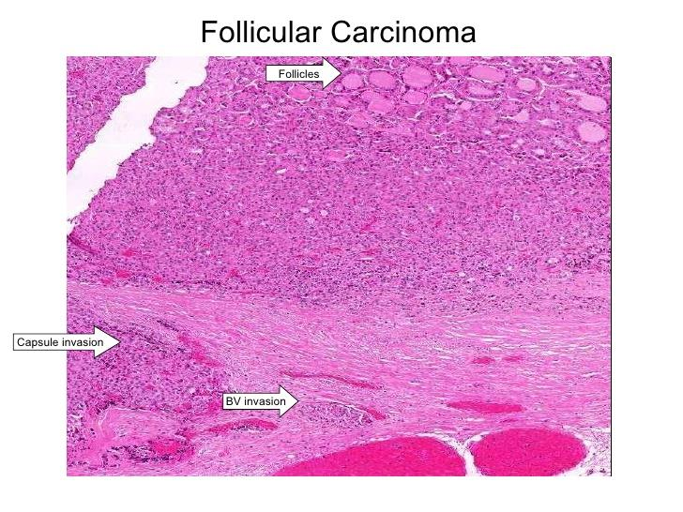
Figure 19
الشكل 19
Key to labels | مفتاح التسميات
1. Follicular Carcinoma | السرطانة الجريبية | 3. Capsule invasion | غزو المحفظة
2. Follicles | الجريبات | 4. BV invasion | غزو الأوعية الدموية

Anaplastic Carcinoma

السرطانة الكشمية
5% of thyroid carcinoma | ‎‎5%‎‎ من سرطانات الغدة الدرقية
The worst prognosis of thyroid carcinoma. | الإنذار الأسوأ بين سرطانات الغدة الدرقية.
Elderly (65 year) | المسنون (65 سنة)
females > males | الإناث أكثر من الذكور
Rapidly enlarging bulky neck necrotic mass, with Dysphagia, dyspnoea, hoarseness | كتلة عنقية ضخمة متنخرة سريعة التضخم، مع عسر البلع (Dysphagia)، الزلة التنفسية (Dyspnoea)، بحة الصوت (Hoarseness)
Extends into adjacent soft tissue, trachea and esophagus | تمتد إلى النسج الرخوة المجاورة والرغامى والمريء
Highly anaplastic cell on histology with: Giant cells , spindle, small with severe Cellular pleomorphism with Foci of papillary or follicular differentiation | خلايا شديدة الكشم (Anaplasia) في الفحص النسيجي مع: خلايا عرطلة (Giant cells)، ومغزلية، وصغيرة مع تعدد أشكال خلوي شديد مع بؤر من التمايز الحليمي أو الجريبي
with multinucleated giant cells, High mitotic activity and Necrosis. | مع خلايا عرطلة متعددة النوى، ونشاط انقسامي (Mitotic activity) مرتفع، وتنخّر (Necrosis).

Medullary Thyroid Carcinoma

السرطانة اللبية في الغدة الدرقية
Malignant tumour of thyroid C cells producing calcitonin | ورم خبيث من الخلايا C الدرقية المنتجة للكالسيتونين
5 % of all thyroid carcinoma. | 5 % من مجمل سرطانات الغدة الدرقية.
Sporadic : (80%) Middle-aged adults, female more common, with cervical lymph nodes metastasis. | الفرادية (Sporadic): (‎‎80%‎‎) البالغون في منتصف العمر، أكثر شيوعاً عند الإناث، مع نقائل إلى العقد اللمفية الرقبية.
MEN IIA : Medullary Thyroid Carcinoma, phaeochromocytoma, parathyroid adenoma or hyperplasia. | الورام الصماوي المتعدد (Multiple Endocrine Neoplasia — MEN) من النمط IIA: السرطانة اللبية في الغدة الدرقية، ورم القواتم (Phaeochromocytoma)، الورم الغدي في جارات الدرق (Parathyroid adenoma) أو فرط التنسج (Hyperplasia).

: Medullary Thyroid Carcinoma Associated with MEN IIA :

السرطانة اللبية في الغدة الدرقية المرافقة لـ MEN IIA:
• Younger patients in twenties | • مرضى أصغر سناً في العشرينيات
• Multicentric and bilateral | • متعددة المراكز وثنائية الجانب
• Slow growing | • بطيئة النمو
MEN IIB : Medullary Thyroid Carcinoma, phaeochromocytoma, mucosal ganglioneuromas, Marfanoid habitus, other skeletal abnormalities | MEN IIB: السرطانة اللبية في الغدة الدرقية، ورم القواتم، الأورام العقدية العصبية المخاطية (Mucosal ganglioneuromas)، الهيئة المارفانية (Marfanoid habitus)، شذوذات هيكلية أخرى

: Medullary Thyroid Carcinoma Associated with MEN IIB :

السرطانة اللبية في الغدة الدرقية المرافقة لـ MEN IIB:
• Even younger patients in teens. | • مرضى أصغر سناً حتى، في سن المراهقة.
• Aggressive with early metastasis. | • عدوانية مع نقائل باكرة.
• Poor prognosis. | • إنذار سيئ.
Dr. Wisam Asaad | د. وسام أسعد

Slides with images only / no text layer

رموز أو اختصارات
Slide / الشريحة | Source text / النص | Note / الملاحظة
 | IIA | MEN subtype designation (Roman numeral + letter), not an abbreviation
 | IIB | MEN subtype designation (Roman numeral + letter), not an abbreviation

Random.MEd

